Číslo projektu: CZ.1.07./1.5.00/34.0938 Název projektu: Zlepšení podmínek pro vzdělávání na SUŠ, Ostrava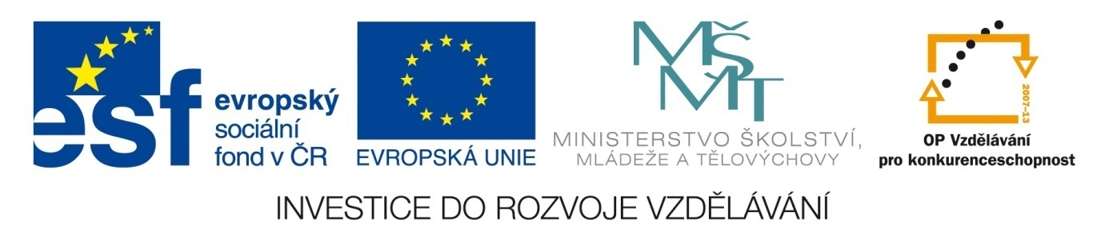

LEXIKOLOGIE – ČESKÁ SLOVNÍ ZÁSOBA

Pracovní list pro žáky

Zadání úkolu: Využijte znalostí z prezentace LEXIKOLOGIE – ROZVRSTVENÍ SLOVNÍ ZÁSOBY a vypracujte úkoly.
Úkol 1: Následující slova zařaďte do správné jazykové vrstvy (přiřaďte k vhodnému útvaru národního jazyka).
Kobzole, stříci se, policajt, štrúdl, baloňák, ščúřit sa, šlohnout, zasedačka, Ostravan, Ostravák, tryskáč, sámoška, ségra, starej, matyka, zemáky, štrngnút si, truhlář, duchna, suk (uzel), rožnout, ořezávátko, štangla.
Úkol 2: Pojmenujte lidský orgán k přijímání potravy a mluvení:
Neutrálně, citově zabarveně (kladně), zhruble.
Úkol 3: Drsnou realitu nahraďte eufemismy.
Je tlustá, je opilý, lže, je líný, je lakomý, chodí za školu, páchne.
Úkol 4: Určete citová zabarvení následujících slov.
Miláček, šťoura, bumbat, flákat se, držgrešle, čuchat, morous, kocouřisko, Máňa, Maruš, tatínek, taťulka, zesnulý, klapajzna, hajat, spisovatýlek, ožralej, zhebnul, kuřátko, exnul, nešika, cyp.

Úkol 5: Zařaďte slova do náležitých jazykových vrstev. Podle jakého příznaku je roztřídíte?
Ubrousek, luhy, adolescent, mladej, udatný, plnoštíhlá, vlivnej, fáro, příkoří, objektiv, bujný oř, osobák, premiant, štempl.
Úkol 6: Co znamenají uvedené neologismy? Uveďte další, na něž jste v poslední době narazili.
Internetit, tuctuctárna, čengličtina, bižuterie, wowkař, ortofotoatlas, sněhánky, myšítko.
Úkol 7: Jaký je rozdíl mezi archaismy a historismy? Víte, co byly vozová hradba, cep, loktuška, národní výbor, esenbák, mončičák, tamagoči, disketa, streamer? Která další slova jsou podle vás v ohrožení, že brzy také skončí jako historismy?
Úkol 8: Spojte přejaté slovo s jeho významem.
Abonent, bariéra, fingovat, exil, hit, busta, fikce, elastický, domestikace, cyklona, asertivita, integrace, sarkasmus, flegmatik, logistika.
Sebeprosazování, vyhnanství, jízlivost, překážka, pružný, klidný člověk, začlenění, zdomácnění, systém přepravy, zdání/klam, úspěšná píseň, předplatitel, předstírat, tlaková níže, sochařský portrét hlavy.
Literatura a zdroje:
SOCHROVÁ, M. Český jazyk v kostce. 1. vyd. Havlíčkův Brod: FRAGMENT, 1996.
MARTINKOVÁ, V. Český jazyk 2. Praha: Trizonia, 1993.
STYBLÍK, V., ČECHOVÁ, M. Základní mluvnice českého jazyka. Praha: SPN, 2004.

